Gyorsabban, de jóval drágábban találhatunk szakembert idén

Budapest, 2024. március 20. – Tovább mérséklődött a szakemberhiány az építőiparban. Az átlagos várakozási idő 52 napra rövidült februárban. A munkadíjak ugyanakkor tovább emelkedtek, az átlagos négyzetméterár 18 százalékkal nőtt az egy évvel korábbi adatokhoz képest, átlépve a tízezer forintos lélektani határt – ismertette friss kutatásának eredményeit a Mapei Kft.

2024. februárjában 52 nap volt a szakemberhiány Magyarországon, azaz átlagosan ennyit kellene várni egy szakemberre, ha most kérnénk tőle ajánlatot. Ez kismértékű, 10 százalékos csökkenés a múlt évi adatokhoz képest.

„Fokozatosan helyreáll a szakemberek iránti kereslet és kínálat egyensúlya. Az 52 napos átlagos várakozási idő, már mind a szakemberek, mind pedig a megrendelők számára tolerálható. Sajnos azonban a várakozási idő csökkenése a mérséklődő kereslet következménye. Bár januárban már jelei voltak a fellendülésnek, a piac még kivár. A rövidülő várakozási idő és a csökkenő szakemberhiány hozzájárul majd a piaci élénküléshez” – véli Markovich Béla a Mapei Kft. ügyvezetője.

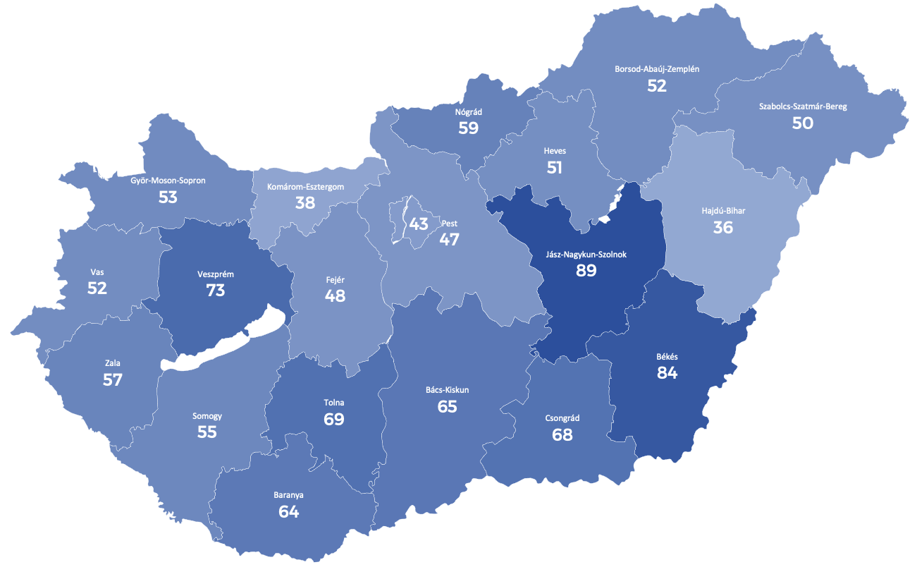
Szakemberhiány vármegyénként 2024. február
(a szakember megkeresésétől a munka megkezdéséig lévő napok száma)

A szakemberhiány megyei megoszlása változatos képet mutat. A legkevesebbet, csupán 36 napot Hajdú-Bihar megyében kell várni, míg Jász-Nagykun-Szolnok megye kiemelkedik a magas, 89 napos várakozási idővel. Az országos átlag alatt marad a szakemberhiány Budapesten 43 napos várakozási idővel, Pest megyében 47 nappal, Komárom-Esztergom megyében 38 nappal, valamint Fejér megyében 48 nappal.

Az átlagnál hosszabb várakozási idővel kell számolni Békés megyében, ahol 84 napot, Csongrád-Csanád megyében 68 napot, Bács-Kiskun megyében 65 napot, Tolna megyében 69 napot, Baranya megyében 62 napot, valamint Veszprém megyében 73 napot kell várni egy-egy szakemberre.

A várakozási idő hossza szakmánkként és a munka nagyságától függően változik. Az apróbb javításokra 39 napot, míg a kisebb kivitelezési és felújítási munkákra 46 napot kell várni átlagosan. A közepes méretű beruházások esetében 56 nap, míg a nagyberuházásoknál a várakozási idő 68 nap.

Jelenleg kőművesekre és burkolókra kell a legtöbbet, 59 és 57 napot várni. A generálkivitelezők várakozási ideje jelentős mértékben, 75 napról 53 napra csökkent. A leggyorsabban a villanyszerelők állnak rendelkezésre, 33 nap várakozási idővel. Ezután következnek a víz- és gázszerelők 41 nappal, az épületgépészek 42 nappal, és a festők 43 nappal.

Tízezer forintos lélektani határ felett a négyzetméterár

Jelentősen emelkedtek a munkadíjak az egy évvel korábbihoz képest. Ma az átlagos négyzetméterár 10 215 forint, ami 18 százalékkal magasabb az előző évinél. Azonban a munkadíjak terén jelentős regionális eltérések figyelhetők meg, a tízezer forintot csak Budapesten és a Pest megyében haladja meg az átlagos munkadíj négyzetméterenként.

Budapesten 12 046 illetve, Pest megyében 12 364 forint volt a szakipari munkák négyzetméterára. A legkedvezőbb árakat az Észak-Alföldön találjuk, ahol 7 649 forint a négyzetméterár. Nem sokkal magasabb a munkadíj a Dél-Alföldön, négyzetméterenként 7 985 forint. A Közép-Dunántúlon a négyzetméterár 8 410 forint, míg a Nyugat-Dunántúlon kissé magasabb, 8 517 forint. A Dél-Dunántúl némiképp kedvezőbb feltételeket kínál, itt az átlagos négyzetméterdíj 8 078 forint. Észak Magyarországon a munkadíjak átlaga 8 324 forint.

A legjelentősebb mértékben Budapesten, 28 százalékkal és Pest vármegyében, 31 százalékkal emelkedtek munkadíjak átlagosan. A legalacsonyabb, 13 százalék munkadíj növekedés Dél-Dunántúlon, valamint 16 százalék a Nyugat-Dunántúlon volt.

"Ezek a különbségek nem csupán a szakember kínálat és kereslet dinamikáját tükrözik, hanem szorosan összefüggenek a különböző régiók gazdasági helyzetével, az ott élők jövedelmével és életszínvonalával is. Például Budapest és Pest megye magasabb munkadíjai összefüggenek a fővárosi agglomeráció magasabb gazdasági teljesítményével, míg az Észak-Alföldi régió alacsonyabb díjai a kedvezőtlenebb gazdasági feltételek következménye" - magyarázza Markovich Béla, a Mapei Kft. ügyvezetője.

A megkérdezett szakemberek 60 százaléka tervez áremelést idén. A szakemberek által tervezett áremelés mértéke átlagosan 12 százalék. Az áremelést az inflációval és a költségek emelkedésével indokolták a válaszadó szakamberek.

Ezzel szemben, akik nem terveznek emelést, azok megfelelőnek tartják a munkadíj mértékét, valamint érzékenynek ítélik a piaci helyzetet, attól tartanak, hogy visszaesnek a megrendelések.

Romló hangulat, kedvező előjelekkel

A piaci kihívások következményeként tovább romlott a szakemberek hangulata, kevésbé optimisták a jövőt illetően, mint egy évvel korábban. A megkérdezett szakemberek mindössze 16 százaléka véli úgy, hogy az építőipar jó irányba halad. A válaszadók 26 százaléka szerint nem változnak a dolgok az építőiparban, míg a megkérdezett szakemberek 58 százaléka úgy érzi, hogy jelenleg nem a jó irányba tart az ágazat.

Markovich Béla ennek ellenére optimista, mert azok, akik úgy vélik, hogy az építőipar jó irányba halad, a javulás okaként az ágazat fejlődését (26%), így például a minőség iránti igény elterjedését említik, a kóklerek visszaszorulását (21%), a munkát megkönnyítő technológiai fejlődést (11%), valamint az állami támogatások pozitív hatását (10%). A szakember szerint ezek biztató előjelek, melyek az építőipari kultúra fejlődését és a kereslet javulását jelzik.

+++

A kutatás módszertana
A kutatás célja megismerni a szakemberhiány mértékét Magyarországon. Az adatfelvétel önkitöltős online kérdőívvel történt. Adatfelvétel ideje: 2024. február. Elemszám: 713 fő aktív építőipari szakember. Az elemzés statisztikai módszerekkel történt. A kutatás nem reprezentatív.
A kutatás a 2023 azonos időszakában készült hasonló felméréshez hasonlóan, a szakemberek megkérdezésével készült. A kutatás célcsoportja és módszertana megegyezett a 2023-as kutatás célcsoportjával, így a két év eredményeinek összehasonlítása megbízható képet mutat.

További információk:
Fülöp Zoltán
fulopzoli@hirnevugynokseg.hu
06 30 66 44 029

Videó mellékletek:

MOL Campus referencia film: https://www.youtube.com/watch?v=oBPzZta5AhE

Mapei Corporate videó: https://www.youtube.com/watch?v=8rNVoz9IJdc&t=1s

